BAN CƠ YẾU CHÍNH PHỦ
HỌC VIỆN KỸ THUẬT MẬT MÃ



MÔN HỌC: AN TOÀN MÁY TÍNH
Đề tài: Tìm hiểu về UAF, U2F và FIDO2

 | Giảng viên: | TS. Phạm Duy Trung
 | Học viên thực hiện: | Phạm Quang Long

Hà Nội, 2024

Mục lục
Mục lục 2
Danh mục hình ảnh 3
Lời nói đầu 4
CHƯƠNG 1. Tổng quan về FIDO 5
1.1. Giới thiệu FIDO Alliance 5
1.2. Tiêu chuẩn UAF 6
1.3. Tiêu chuẩn U2F 7
1.4. Tiêu chuẩn FIDO2 8
CHƯƠNG 2. FIDO UAF 9
2.1. Kiến trúc của FIDO UAF 9
2.2. Luồng thông điệp giao thức 12
CHƯƠNG 3. FIDO U2F 16
3.1. Cặp public-key / private-key cụ thể cho từng site 16
3.2. Cảnh báo người dùng: thiết bị U2F “kích hoạt” và thanh thông tin trình duyệt 17
3.3. Bảo vệ Man-In-The-Middle trong khi đang xác thực 17
3.4. Xác minh một thiết bị U2F là “thật” 19
3.5. Tương tác với mã độc 20
3.6. Đăng kí: tạo cặp khoá 21
3.7. Xác thực: tạo chữ ký 21
CHƯƠNG 4. FIDO2 23
CHƯƠNG 5. Kết luận 24
Tài liệu tham khảo 25

Danh mục hình ảnh
Hình 1.Các thành viên của Liên minh FIDO 5
Hình 2. Kiến trúc cấp cao của UAF (high level architecture) 9
Hình 3. Luồng thông điệp đăng kí 12
Hình 4. Luồng thông điệp xác thực 13
Hình 5.Luồng thông điệp xác nhận 14
Hình 6. Luồng thông điệp huỷ đăng ký 15

Lời nói đầu
Có một sự thật được công nhận rộng rãi rằng chỉ một mật khẩu mạnh mẽ không đủ để giải quyết vấn đề về bảo mật. Các nghiên cứu chỉ ra rằng, hệ thống tên người dùng và mật khẩu cổ điển đã bị tấn công theo nhiều cách khác nhau, bất kể các biện pháp bảo vệ được áp dụng. Thực tế, do nhận thức bảo mật hạn chế từ phía người dùng (ví dụ, mật khẩu yếu hoặc tái sử dụng, v.v.) hoặc do lỗ hổng bên phía máy chủ (ví dụ, hệ thống băm dễ bị tấn công), hầu hết các vụ rò rỉ dữ liệu năm 2019 đã được gây ra bởi các lỗ hổng liên quan đến mật khẩu. Một trong những cuộc tấn công nổi tiếng nhất của năm 2020, ảnh hưởng đến Solar Wings, được gây ra bởi một mật khẩu yếu trên máy chủ cập nhật, dẫn đến chi phí tài chính khổng lồ cho thiệt hại cũng như về uy tín . Trong năm 2019, đã có 8.3 triệu cuộc tấn công và trong năm 2020, số lượng các vụ lừa đảo phishing đã tăng 667% chỉ trong 1 tháng của đại dịch COVID-19 . Điều này cho thấy ngay cả khi người dùng chọn mật khẩu mạnh, họ vẫn có thể trở thành nạn nhân của việc đánh cắp thông tin xác thực. Để giải quyết một số vấn đề do mật khẩu gây ra, Đa Yếu tố Xác thực (MFA) đã được đề xuất. Tuy nhiên, theo báo cáo, MFA cũng không phải là một giải pháp an toàn vì dịch vụ tin nhắn ngắn (SMS) và giao thức thoại, thường được sử dụng để gửi Mật khẩu dùng một lần (OTP) cho người dùng, không được mã hóa. Do đó, các cuộc tấn công đổi SIM trở nên phổ biến trong những năm gần đây, dẫn đến việc bỏ qua xác thực hai yếu tố (2FA).
Các phương thức xác thực khác nhau đã được đề xuất qua nhiều năm, tuy nhiên, tất cả đều không thể thay thế tên người dùng và mật khẩu hiện tại. Có nhiều lý do đằng sau sự thất bại này, tuy nhiên, quan trọng nhất là sự cân nhắc giữa bảo mật và tiện ích. Mặc dù người dùng hiện đại quen thuộc hơn với khái niệm bảo mật và do đó mong muốn một mức độ bảo vệ cao hơn, họ không sẵn lòng hy sinh sự thoải mái của mình. Đây là lúc giao thức FIDO xuất hiện. Liên minh FIDO đã đề xuất một chuẩn giao thức xác thực nhanh chóng và đã chứng minh là an toàn. Giao thức FIDO đề xuất một hệ thống không cần mật khẩu cũng như một lược đồ xác thực hai yếu tố có thể sử dụng dữ liệu sinh học hoặc khóa bảo mật thay vì mật khẩu.
Các đặc tả FIDO đầu tiên đã được phát hành vào năm 2014, bao gồm Universal 2nd Factor (U2F) và Universal Authentication Framework (UAF). Tới năm 2018, Liên minh FIDO triển khai giao thức Client To Authenticator (CTAP2) trong FIDO2. Mặc dù UAF được phát hành trước FIDO2 nhưng nó chỉ có tính ứng dụng hạn chế, trong khi FIDO2 đã được kết hợp thành công với các ứng dụng Internet, với các yêu cầu bảo mật dường như giống nhau.

Tổng quan về FIDO

Giới thiệu FIDO Alliance
FIDO Alliance hay Liên minh FIDO là một tổ chức công nghệ quốc tế được thành lập vào năm 2012 với mục tiêu phát triển và thúc đẩy sử dụng các tiêu chuẩn và giao thức xác thực mạnh mẽ, an toàn và tiện lợi trên Internet. FIDO là viết tắt của “Fast Identify Online” (Xác thực nhanh trực tuyến) là một tiêu chuẩn xác thực đa yếu tố giúp người dùng đăng nhập vào các tài khoản trực tuyến một cách an toàn hơn thông qua việc sử dụng các phương pháp xác thực thanh đa yếu tố, đại diện cho sứ mệnh của liên minh trong việc cung cấp các phương thức xác thực nhanh và an toàn cho người dùng trên mạng.
Liên minh FIDO được thành lập vào tháng 7 năm 2012 bởi một nhóm các công ty công nghệ hàng đầu như PayPal, Lenovo, Infineon, và Agnitio. Mục tiêu ban đầu của Liên minh FIDO là phát triển các tiêu chuẩn xác thực mới nhằm thay thế mô hình xác thực dựa trên mật khẩu truyền thống.
Liên minh FIDO hiện có hơn 250 thành viên trên toàn thế giới, bao gồm các công ty công nghệ lớn, tổ chức tài chính, nhà sản xuất thiết bị, nhà cung cấp dịch vụ trực tuyến, và các tổ chức an ninh và bảo mật hàng đầu trong đó có Cục An toàn thông tin AIS của Việt Nam.
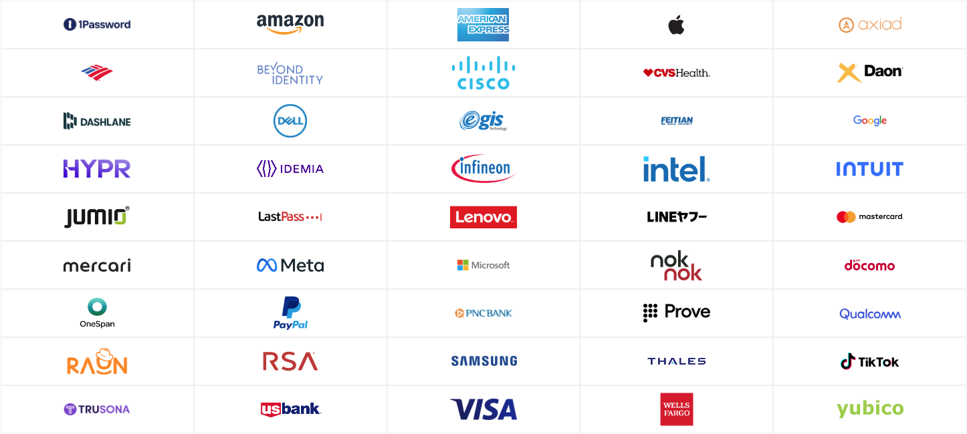
Hình 1.Các thành viên của Liên minh FIDO
Mục tiêu chính của Liên minh FIDO là thúc đẩy việc sử dụng các phương thức xác thực mới thay thế cặp tên người dùng và mật khẩu truyền thống. Liên minh này tập trung vào việc kết hợp bảo mật và tính tiện lợi, đồng thời giảm thiểu sự phụ thuộc vào mật khẩu, từ đó cải thiện trải nghiệm người dùng và nâng cao bảo mật trực tuyến.
Liên minh FIDO đã phát triển và đưa ra các tiêu chuẩn và giao thức như UAF (Universal Authentication Framework), U2F (Universal 2nd Factor), và FIDO2. Các tiêu chuẩn này cung cấp các phương thức xác thực mới sử dụng dữ liệu sinh học và các thiết bị phần cứng như USB token để tăng cường bảo mật và tiện lợi cho người dùng.
Liên minh FIDO cũng liên tục nghiên cứu và phát triển các tiêu chuẩn mới nhằm đáp ứng các thách thức mới trong bảo mật trực tuyến và khích lệ việc triển khai rộng rãi của các phương thức xác thực tiên tiến này trên toàn cầu.

Tiêu chuẩn UAF
Tiêu chuẩn UAF (Universal Authentication Framework) tập trung vào việc cung cấp phương pháp xác thực an toàn và tiện lợi bằng cách sử dụng các phương tiện xác thực như dấu vân tay, nhận diện khuôn mặt, hoặc thiết bị phần cứng như USB token.
Mục tiêu: Mục tiêu chính của tiêu chuẩn UAF là loại bỏ sự phụ thuộc vào mật khẩu truyền thống và thúc đẩy việc sử dụng các phương tiện xác thực tiện ích hơn. UAF giúp cải thiện bảo mật trực tuyến bằng cách tạo ra một lớp bảo vệ phụ trợ, ngăn chặn các cuộc tấn công từ các bên xâm nhập.
Phương thức hoạt động:
- Người dùng đăng ký một hoặc nhiều phương tiện xác thực (như dấu vân tay) với nhà cung cấp dịch vụ.
- Khi cần xác thực, người dùng chọn phương tiện xác thực và thực hiện xác thực.
- Một chứng chỉ xác thực được tạo ra và trao lại cho nhà cung cấp dịch vụ để chứng minh danh tính của người dùng.
Ưu điểm:
- Loại bỏ sự phụ thuộc vào mật khẩu truyền thống, từ đó giảm thiểu nguy cơ bị tấn công từ các cuộc tấn công xâm nhập thông qua mật khẩu.
- Cung cấp tính tiện lợi và trải nghiệm người dùng tốt hơn, do không yêu cầu nhập mật khẩu.
- Tăng cường bảo mật bằng cách sử dụng các phương tiện xác thực mạnh mẽ như dấu vân tay hoặc nhận diện khuôn mặt.
Các sản phẩm liên quan: Tiêu chuẩn UAF đã đóng góp vào việc phát triển các sản phẩm và công nghệ như:
- Dấu vân tay và cảm biến nhận diện khuôn mặt trên điện thoại di động và máy tính.
- USB token và thiết bị phần cứng xác thực.
- Ứng dụng và dịch vụ trực tuyến hỗ trợ xác thực UAF.

Tiêu chuẩn U2F
Tiêu chuẩn U2F (Universal 2nd Factor) tập trung vào việc cung cấp một yếu tố xác thực phụ khác bên cạnh mật khẩu truyền thống, nhằm tăng cường bảo mật trực tuyến cho người dùng.
Mục tiêu: Mục tiêu chính của tiêu chuẩn U2F là tăng cường bảo mật trực tuyến bằng cách yêu cầu người dùng cung cấp một yếu tố xác thực phụ khi đăng nhập vào các dịch vụ trực tuyến. U2F giúp ngăn chặn các cuộc tấn công từ các bên xâm nhập bằng cách tạo ra một lớp bảo vệ phụ trợ.
Phương thức hoạt động:
- Người dùng sử dụng một thiết bị phần cứng như USB token hoặc chìa khóa thông minh (smart key) để xác thực.
- Khi cần xác thực, người dùng kết nối thiết bị phần cứng của họ với máy tính hoặc thiết bị di động và thực hiện xác thực bằng cách nhấn một nút hoặc thực hiện một hành động đơn giản.
- Một mã thông báo xác thực được tạo ra và trao lại cho nhà cung cấp dịch vụ để chứng minh danh tính của người dùng.
Ưu điểm:
- Tăng cường bảo mật trực tuyến bằng cách yêu cầu một yếu tố xác thực phụ, ngăn chặn các cuộc tấn công từ các bên xâm nhập.
- Sử dụng thiết bị phần cứng như USB token hoặc chìa khóa thông minh, giúp ngăn chặn các cuộc tấn công trực tuyến từ xa.
- Tiện lợi và dễ sử dụng, không yêu cầu người dùng phải nhớ mật khẩu phức tạp.
Các sản phẩm liên quan: Tiêu chuẩn U2F đã đóng góp vào việc phát triển các sản phẩm và công nghệ như:
- USB token và chìa khóa thông minh (smart key) hỗ trợ U2F.
- Các trình duyệt web và ứng dụng di động hỗ trợ U2F.
- Dịch vụ trực tuyến và ứng dụng đăng nhập bằng U2F.

Tiêu chuẩn FIDO2
Tiêu chuẩn FIDO2 là một tiêu chuẩn xác thực mới và mạnh mẽ kết hợp hai thành phần chính là WebAuthn và CTAP (Client to Authenticator Protocol), nhằm cung cấp một phương tiện xác thực an toàn và tiện lợi cho người dùng trên Internet.
Mục tiêu: Mục tiêu chính của FIDO2 là loại bỏ sự phụ thuộc vào mật khẩu truyền thống và thúc đẩy việc sử dụng các phương tiện xác thực mới như dấu vân tay, nhận diện khuôn mặt, hoặc thiết bị phần cứng để tăng cường bảo mật và tiện lợi cho người dùng.
Phương thức hoạt động:
- WebAuthn: Cung cấp một API cho việc xác thực trên web, cho phép người dùng sử dụng các phương tiện xác thực như dấu vân tay hoặc chìa khóa thông minh để xác thực mà không cần mật khẩu.
- CTAP: Thực hiện việc giao tiếp giữa thiết bị xác thực (ví dụ: USB token) và trình duyệt web hoặc ứng dụng di động để thực hiện xác thực.
Ưu điểm:
- Loại bỏ sự phụ thuộc vào mật khẩu truyền thống, giúp ngăn chặn các cuộc tấn công từ các bên xâm nhập thông qua mật khẩu.
- Cung cấp tính tiện lợi và trải nghiệm người dùng tốt hơn bằng cách sử dụng các phương tiện xác thực tiện ích như dấu vân tay hoặc thiết bị phần cứng.
Các sản phẩm liên quan: Các sản phẩm liên quan đến FIDO2 bao gồm:
- Các thiết bị phần cứng hỗ trợ FIDO2 như YubiKey.
- Trình duyệt web và ứng dụng di động hỗ trợ WebAuthn.
- Dịch vụ trực tuyến và ứng dụng hỗ trợ xác thực FIDO2.

FIDO UAF

Kiến trúc của FIDO UAF
Các bộ xác thực UAF (Universal Authentication Framework) có thể được kết nối với thiết bị người dùng bằng các giao diện vật lý khác nhau, như SPI, USB và Bluetooth. Mô-đun UAF Authenticator-Specific Module (ASM) là một giao diện phần mềm trên các bộ xác thực UAF, cung cấp một cách chuẩn hóa cho người dùng của FIDO UAF phát hiện và truy cập chức năng của các bộ xác thực UAF, và ẩn đi sự phức tạp trong giao tiếp nội bộ.
ASM là một thành phần phần mềm cụ thể cho từng nền tảng cung cấp API cho người dùng của FIDO UAF, cho phép họ phát hiện và giao tiếp với 1 hoặc nhiều bộ xác thực có sẵn. Một ASM duy nhất có thể báo cáo thay mặt cho nhiều bộ xác thực.
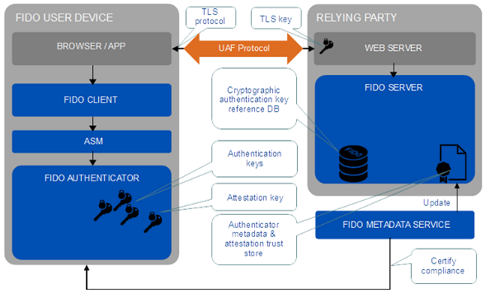
Hình 2. Kiến trúc cấp cao của UAF (high level architecture)
FIDO UAF Client triển khai phía máy khách của các giao thức FIDO UAF và chịu trách nhiệm cho:
- Tương tác với các FIDO UAF Authenticators cụ thể bằng cách sử dụng lớp trừu tượng FIDO UAF Authenticator thông qua API.
- Tương tác với một user agent trên thiết bị (ví dụ: một ứng dụng di động, trình duyệt) bằng cách sử dụng các giao diện cụ thể cho user agent để giao tiếp với FIDO UAF Server. Ví dụ, một plugin trình duyệt cụ thể cho FIDO sẽ sử dụng các giao diện plugin trình duyệt hiện có hoặc một ứng dụng di động có thể sử dụng một SDK cụ thể cho FIDO. User agent sau đó chịu trách nhiệm giao tiếp các thông điệp FIDO UAF đến một FIDO UAF Server tại một Relying Party.
Kiến trúc FIDO UAF đảm bảo rằng phần mềm khách FIDO có thể được triển khai trên một loạt các loại hệ thống, hệ điều hành và trình duyệt web. Mặc dù phần mềm khách FIDO thường là cụ thể cho từng nền tảng, các tương tác giữa các thành phần nên đảm bảo một trải nghiệm người dùng nhất quán từ nền tảng này sang nền tảng khác.
FIDO UAF Server triển khai phía máy chủ của các giao thức FIDO UAF và chịu trách nhiệm cho:
- Tương tác với máy chủ web Relying Party để giao tiếp các thông điệp giao thức FIDO UAF đến một FIDO UAF Client qua một user agent trên thiết bị.
- Xác minh các chứng nhận của các authenticator FIDO UAF so với dữ liệu cấu hình của authenticator để đảm bảo chỉ có các authenticator tin cậy mới được đăng ký để sử dụng.
- Quản lý việc liên kết của các Authenticators FIDO UAF đã đăng ký với các tài khoản người dùng tại Relying Party.
- Đánh giá các phản hồi xác thực người dùng và xác nhận giao dịch để xác định tính hợp lệ của chúng.
Máy chủ FIDO UAF được thiết kế để có thể triển khai như một máy chủ on-premise bởi Relying Parties hoặc được giao cho một nhà cung cấp dịch vụ bên thứ ba hỗ trợ FIDO.
Giao thức FIDO UAF chuyển đổi các thông điệp FIDO UAF giữa các thiết bị người dùng và Relying Parties. Có các thông điệp giao thức địa chỉ:
- Đăng ký Authenticator: Giao thức đăng ký FIDO UAF cho phép Relying Parties:
  - Phát hiện các Authenticators FIDO UAF có sẵn trên hệ thống hoặc thiết bị của người dùng. Quá trình phát hiện sẽ truyền tải các thuộc tính Authenticator FIDO UAF cho Relying Party, do đó cho phép quyết định chính sách và thi hành diễn ra.
  - Xác minh các khẳng định chứng nhận được thực hiện bởi các Authenticator FIDO UAF để đảm bảo rằng authenticator là đáng tin cậy và chính xác. Việc xác minh xảy ra bằng cách sử dụng các chứng chỉ public-key chứng nhận được phân phối qua dữ liệu cấu hình của authenticator.
  - Đăng ký authenticator và liên kết nó với tài khoản của người dùng tại Relying Party. Sau khi một khẳng định của authenticator đã được xác minh, Relying Party có thể cung cấp một định danh bảo mật duy nhất cụ thể cho Relying Party và Authenticator FIDO UAF. Định danh này có thể được sử dụng trong các tương tác tương lai giữa cặp {RP, Authenticator} và không được biết đến bởi bất kỳ thiết bị nào khác.
- Xác thực người dùng: Xác thực thường dựa trên các giao thức xác thực thách thức-phản ứng mật mã và sẽ tạo điều kiện cho người dùng lựa chọn về việc sử dụng Authenticator FIDO UAF nào trong một sự kiện xác thực.
- Xác nhận giao dịch an toàn: Nếu authenticator của người dùng bao gồm khả năng làm điều đó, một Relying Party có thể hiển thị cho người dùng một thông điệp an toàn để xác nhận. Nội dung của thông điệp được xác định bởi Relying Party và có thể được sử dụng trong nhiều ngữ cảnh khác nhau như xác nhận giao dịch tài chính, một thỏa thuận người dùng, hoặc phát hành hồ sơ bệnh nhân.
- Hủy đăng ký Authenticator: Thông thường, việc hủy đăng ký được yêu cầu khi tài khoản người dùng bị xóa tại Relying Party. Relying Party có thể kích hoạt việc hủy đăng ký bằng cách yêu cầu Authenticator xóa thông tin đăng nhập UAF được liên kết với tài khoản người dùng.
Lớp trừu tượng Authenticator của FIDO UAF cung cấp một API đồng nhất cho các Client của FIDO cho phép sử dụng các dịch vụ mật mã dựa trên authenticator cho các hoạt động được hỗ trợ bởi FIDO. Nó cung cấp một API "plugin authenticator" lớp thấp đồng nhất giúp triển khai các Authenticator FIDO UAF đa nhà cung cấp và các driver cần thiết của chúng.
Authenticator FIDO UAF là một thực thể an toàn, được kết nối với hoặc được đặt trong các thiết bị người dùng FIDO, có thể tạo ra khóa liên kết với một Relying Party. Khóa sau đó có thể được sử dụng để tham gia vào các giao thức xác thực mạnh FIDO UAF.
Để đáp ứng mục tiêu của việc đơn giản hóa việc tích hợp xác thực đáng tin cậy, một Authenticator FIDO UAF sẽ có khả năng chứng nhận loại cụ thể của nó (sinh trắc học) và các khả năng (ví dụ, các thuật toán mật mã được hỗ trợ), cũng như nguồn gốc của nó. Điều này cung cấp cho một Relying Party một mức độ tin cậy cao rằng người dùng được xác thực thực sự là người dùng đã đăng ký ban đầu với trang web.

Luồng thông điệp giao thức
Đăng ký Authenticator, một Relying Party có khả năng phát hiện một cách trong suốt khi một người dùng bắt đầu tương tác với họ trong khi đang sở hữu một Authenticator FIDO UAF đã khởi tạo. Trong giai đoạn giới thiệu ban đầu này, trang web sẽ nhắc người dùng về bất kỳ Authenticator FIDO UAF nào đã được phát hiện, đưa ra cho người dùng các tùy chọn liên quan đến việc đăng ký nó với trang web hoặc không.
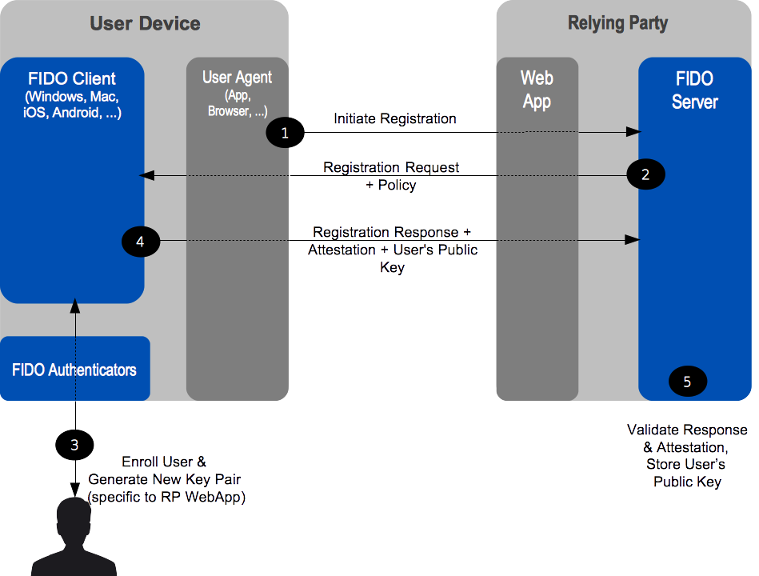
Hình 3. Luồng thông điệp đăng kí
Người dùng chọn một Authenticator để đăng ký → Relying Party gửi yêu cầu đăng ký đến User Agent → User Agent giao tiếp với Authenticator được chọn để hoàn tất quá trình đăng ký → Authenticator tạo tài liệu khóa và cung cấp khẳng định cho Relying Party → Relying Party liên kết Authenticator với tài khoản của người dùng
Sau khi đăng ký, Authenticator FIDO UAF sẽ được sử dụng sau đó mỗi khi người dùng xác thực với trang web (và authenticator có mặt). Trang web có thể triển khai các chiến lược dự phòng khác nhau cho những trường hợp khi Authenticator FIDO không có mặt. Các chiến lược này có thể từ việc cho phép đăng nhập truyền thống với đặc quyền giảm đến việc không cho phép đăng nhập.
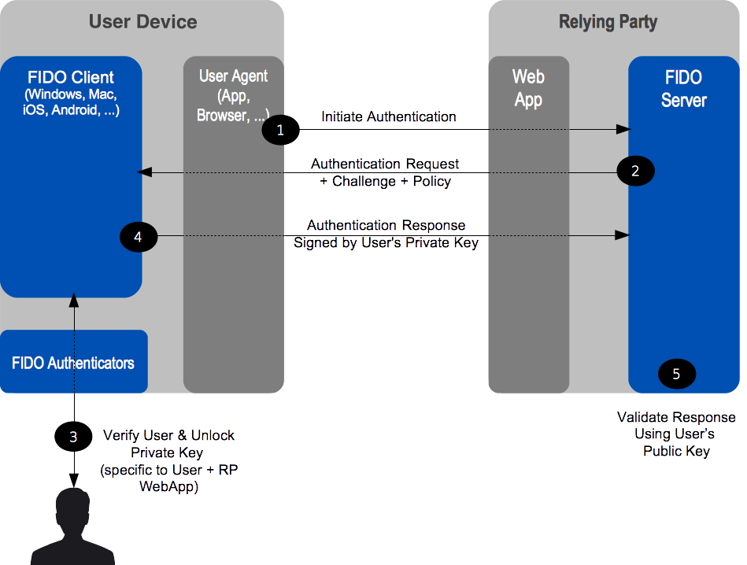
Hình 4. Luồng thông điệp xác thực
Người dùng khởi tạo một yêu cầu xác thực → Relying Party gửi yêu cầu xác thực đến User Agent → User Agent giao tiếp với Authenticator được chọn → Authenticator thực hiện xác thực bằng cách sử dụng tài liệu khóa được lưu trữ → Authenticator gửi một phản hồi đến User Agent, sau đó chuyển tiếp nó đến Relying Party → Relying Party xác thực phản hồi và cấp quyền truy cập nếu thành công.
Kịch bản tổng quan này sẽ thay đổi một chút tùy thuộc vào loại Authenticator FIDO UAF đang được sử dụng. Một số authenticator có thể lấy mẫu dữ liệu sinh học như hình ảnh khuôn mặt, dấu vân tay hoặc âm thanh. Những cái khác sẽ yêu cầu nhập mã PIN hoặc passphrase cụ thể cho authenticator. Hoặc có thể chỉ là một authenticator mang phần cứng. Lưu ý rằng việc cho phép một FIDO Client tương tác với các dịch vụ bên ngoài là một phần của việc xác thực người dùng đến authenticator là được cho phép miễn là nguyên tắc về Quyền Riêng Tư FIDO được tuân thủ.
Xác thực tăng cường là một sự bổ sung cho trường hợp sử dụng đăng nhập cơ bản trên trang web. Thường, các dịch vụ trực tuyến và trang web cho phép sử dụng không xác thực hoặc chỉ xác thực tên lửa - ví dụ, để duyệt thông tin. Tuy nhiên, khi người dùng yêu cầu tương tác có giá trị hơn, như đăng nhập vào một khu vực chỉ dành cho thành viên, trang web có thể yêu cầu xác thực cao hơn.
FIDO UAF sẽ thuận tiện hỗ trợ kiểu tương tác này vì trang web sẽ có thể phát hiện ra những Authenticator FIDO UAF nào có sẵn trên hệ thống của người dùng sử dụng FIDO, và lựa chọn tích hợp vào bất kỳ tương tác xác thực cụ thể nào. Do đó, các dịch vụ trực tuyến và trang web sẽ có thể điều chỉnh động tương tác xác thực ban đầu, cũng như tương tác xác thực tăng cường theo những gì người dùng có thể thực hiện và thông tin cần thiết cho bộ máy phân tích rủi ro của trang web dựa trên tương tác mà người dùng đã yêu cầu.
Xác nhận giao dịch
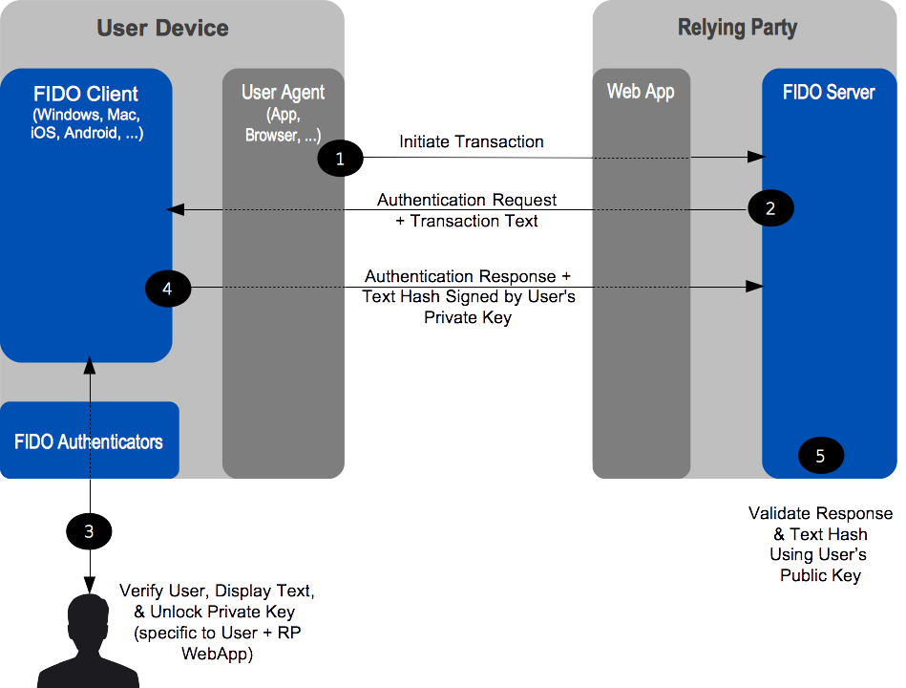
Hình 5. Luồng thông điệp xác nhận
Relying Party khởi tạo một yêu cầu xác nhận giao dịch → User Agent giao tiếp với Authenticator được chọn → Authenticator hiển thị một thông điệp an toàn cho người dùng để xác nhận → Người dùng chấp nhận giao dịch → Authenticator gửi một phản hồi xác nhận đến User Agent → User Agent chuyển tiếp phản hồi đến Relying Party.
Huỷ đăng ký Authenticator
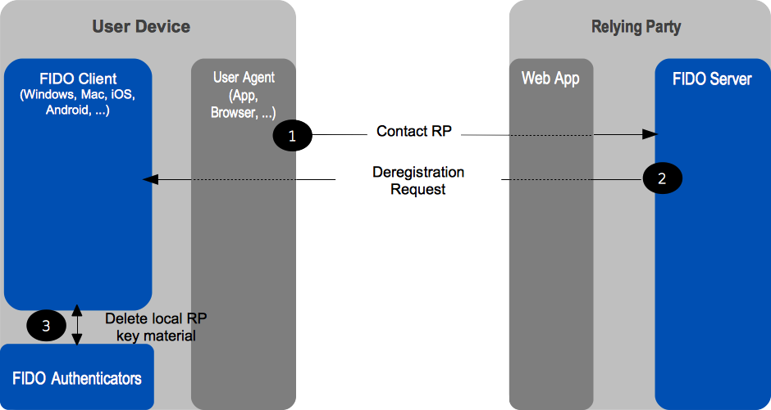
Hình 6. Luồng thông điệp huỷ đăng ký
Relying Party khởi tạo một yêu cầu hủy đăng ký → User Agent giao tiếp với Authenticator được chọn → Authenticator gỡ bỏ sự liên kết với tài khoản của người dùng → Authenticator gửi một phản hồi hủy đăng ký đến User Agent → User Agent chuyển tiếp phản hồi đến Relying Party.

FIDO U2F

Cặp public-key / private-key cụ thể cho từng site
Thiết bị và giao thức U2F cần đảm bảo sự riêng tư và an ninh cho người dùng. Ở cốt lõi của giao thức, thiết bị U2F có khả năng (lý tưởng là được thể hiện trong một thành phần an toàn) tạo ra một cặp public-key / private-key dựa trên nguồn của trang web. Thiết bị U2F cung cấp public-key và một Key Handle cho dịch vụ hoặc trang web trực tuyến nguồn trong quá trình đăng ký người dùng.
Sau này, khi người dùng thực hiện xác thực, dịch vụ hoặc trang web trực tuyến nguồn gửi lại Key Handle cho thiết bị U2F qua trình duyệt. Thiết bị U2F sử dụng Key Handle để xác định khóa riêng tư của người dùng và tạo ra một chữ ký được gửi lại cho nguồn để xác minh sự hiện diện của thiết bị U2F. Do đó, Key Handle đơn giản là một định danh của một khóa cụ thể trên thiết bị U2F.
Cặp khóa được tạo ra bởi thiết bị U2F trong quá trình đăng ký là nguồn. Trong quá trình đăng ký, trình duyệt gửi cho thiết bị U2F một băm của nguồn (kết hợp của giao thức, tên máy chủ và cổng). Thiết bị U2F trả lại một public-key và một Key Handle. Rất quan trọng, thiết bị U2F mã hóa nguồn yêu cầu vào Key Handle.
Sau này, khi người dùng cố gắng xác thực, máy chủ gửi lại Key Handle của người dùng cho trình duyệt. Trình duyệt gửi Key Handle này và băm của nguồn đang yêu cầu xác thực. Thiết bị U2F đảm bảo rằng nó đã cấp Key Handle này cho băm nguồn cụ thể đó trước khi thực hiện bất kỳ hoạt động ký nào. Nếu có sự không phù hợp, không có chữ ký nào được trả lại.
Kiểm tra nguồn này đảm bảo rằng các public-key và Key Handle được cấp bởi thiết bị U2F cho một dịch vụ hoặc trang web trực tuyến cụ thể không thể được sử dụng bởi một dịch vụ hoặc trang web trực tuyến khác (tức là, một trang web với tên khác trên một chứng chỉ SSL hợp lệ). Đây là một thuộc tính quan trọng về riêng tư - giả sử trình duyệt hoạt động như nó nên, một trang web có thể xác minh danh tính mạnh mẽ chỉ với thiết bị U2F của người dùng với một khóa đã được cấp cho trang web đó bởi thiết bị U2F cụ thể đó. Nếu kiểm tra nguồn này không có, một public-key và Key Handle được cấp bởi thiết bị U2F có thể được sử dụng như một 'supercookie' cho phép nhiều trang web hợp tác xác minh và liên kết mạnh mẽ danh tính của một người dùng cụ thể.

Cảnh báo người dùng: thiết bị U2F “kích hoạt” và thanh thông tin trình duyệt
Thiết bị U2F có một 'kiểm tra sự có mặt của người dùng' vật lý. Người dùng chạm vào một nút (hoặc cảm biến nào đó) để 'kích hoạt' thiết bị U2F và điều này được đưa vào hoạt động của thiết bị như sau:
- Đăng ký: Thiết bị U2F phản ứng lại yêu cầu để tạo ra một cặp khóa chỉ khi nó đã được 'kích hoạt'. Trình duyệt có thể đảm bảo rằng lời gọi 'yêu cầu thiết bị U2F phát hành một cặp khóa' luôn dẫn người dùng nhìn thấy một hộp thoại thông tin thanh nhắc hỏi liệu họ thực sự muốn cho phép trang web hiện tại đăng ký thiết bị U2F hay không.
- Xác thực: Trong quá trình xác thực, trình duyệt gửi một số dữ liệu xuống thiết bị U2F mà nó cần ký. Thiết bị U2F cần thấy một 'kiểm tra sự có mặt của người dùng' trước khi nó ký -- tức là, người dùng phải nhấn một nút trên thiết bị chẳng hạn. Điều này đảm bảo rằng chữ ký chỉ xảy ra khi có sự cho phép của người dùng. Nó cũng đảm bảo rằng phần mềm độc hại không thể sử dụng chữ ký khi người dùng không có mặt.

Bảo vệ Man-In-The-Middle trong khi đang xác thực
Nếu một kẻ trung gian (MITM) cố gắng can thiệp giữa người dùng và nguồn trong quá trình xác thực, giao thức thiết bị U2F có thể phát hiện nó trong hầu hết các tình huống.
Giả sử một người dùng đã đăng ký một thiết bị U2F với một nguồn và sau đó, một MITM trên một nguồn khác cố gắng can thiệp vào quá trình xác thực. Trong trường hợp này, thiết bị U2F của người dùng thậm chí sẽ không phản hồi, vì tên nguồn khác biệt của MITM sẽ không khớp với Key Handle mà MITM đang truyền từ nguồn thực tế. U2F cũng có thể được sử dụng để phát hiện các tình huống MITM phức tạp hơn như ví dụ sau:
Một trong các giá trị trả về của lời gọi 'ký' U2F, trình duyệt trả về một đối tượng chứa thông tin về những gì trình duyệt nhìn thấy về nguồn (gọi là đối tượng 'dữ liệu của máy khách'). 'Dữ liệu của máy khách' này bao gồm:
- Thách thức ngẫu nhiên được gửi bởi nguồn,
- Tên máy chủ nguồn được nhìn thấy bởi trình duyệt cho trang web thực hiện lời gọi javascript, và
- [tùy chọn] nếu sử dụng phần mở rộng ChannelID cho TLS, khóa công khai của kênh kết nối.
Trình duyệt gửi một băm của 'dữ liệu của máy khách' này đến thiết bị U2F. Ngoài băm của 'dữ liệu của máy khách', trình duyệt cũng gửi băm của nguồn và Key Handle là các đầu vào bổ sung cho thiết bị U2F.
Khi thiết bị U2F nhận được băm của dữ liệu máy khách, băm của nguồn và Key Handle, nó tiếp tục như sau: Nếu nó thực sự đã cấp Key Handle đó cho nguồn đó, thiết bị U2F tiếp tục phát hành một chữ ký trên băm 'dữ liệu của máy khách' đã được gửi đến nó. Chữ ký này được trả lại như một giá trị trả về khác của lời gọi 'ký' U2F.
Trang web đã thực hiện lời gọi 'ký' U2F gửi các giá trị trả về -- cả 'dữ liệu của máy khách' và chữ ký trở lại cho trang web nguồn. Khi nhận được 'dữ liệu của máy khách' và chữ ký, bước đầu tiên của bên phụ thuộc, tất nhiên, là xác minh rằng chữ ký khớp với dữ liệu đã được xác minh bằng khóa công khai cụ thể cho nguồn của người dùng. Giả sử điều này khớp, bên phụ thuộc có thể kiểm tra 'dữ liệu của máy khách' thêm để xem có bất kỳ MITM nào hiện diện như sau:
- Nếu 'dữ liệu của máy khách' chỉ ra rằng tên nguồn không đúng được nhìn thấy bởi người dùng
  - một MITM hiện diện
  - (mặc dù là một MITM phức tạp đã can thiệp vào cả quá trình đăng ký và do đó đã nhận Key Handle được phát hành bởi thiết bị U2F để khớp với tên nguồn của MITM, và MITM bây giờ đang cố gắng can thiệp vào một xác thực. Như đã đề cập trước đó, một MITM can thiệp chỉ vào thời gian xác thực mà không phải lúc đăng ký sẽ thất bại vì thiết bị U2F sẽ từ chối ký do không khớp nguồn với Key Handle được truyền từ nguồn ban đầu bởi MITM).
- Nếu 'dữ liệu của máy khách' hiển thị một ChannelID HOẶC nguồn đã sử dụng ChannelID cho kết nối SSL:
  - Nếu ChannelID trong 'dữ liệu của máy khách' không khớp với ChannelID mà nguồn đã sử dụng, một MITM hiện diện
  - (mặc dù là một MITM phức tạp với một chứng chỉ SSL hợp lệ thực sự cho nguồn và do đó không thể phân biệt được từ một 'tên nguồn').
Vẫn có khả năng can thiệp MITM vào quá trình xác thực của người dùng đến một trang web nếu MITM có thể:
- có được một chứng chỉ máy chủ cho tên nguồn thực tế được phát hành bởi một CA hợp lệ, và
- ChannelIDs KHÔNG được hỗ trợ bởi trình duyệt.
Nhưng đây là một ngưỡng khá cao.
Một trường hợp MITM mà thiết bị U2F không bảo vệ là như sau: Xem xét một dịch vụ hoặc trang web trực tuyến mà chấp nhận mật khẩu đơn giản nhưng cho phép người dùng tự đăng ký và chuyển lên U2F như một yếu tố thứ hai. Một MITM với một nguồn khác mà hiện diện giữa người dùng và trang web thực tế từ thời điểm đăng ký có thể đăng ký thiết bị U2F cho chính nó và không chuyển tiếp đăng ký này đến nguồn thực tế, mà vẫn xem người dùng chỉ cần mật khẩu. Sau này, cho các xác thực, MITM có thể chấp nhận thiết bị U2F và chỉ cần thực hiện xác thực bằng mật khẩu cho nguồn thực tế.
Giả sử người dùng không nhận ra nguồn (khác biệt) sai trong URL, người dùng sẽ nghĩ rằng họ đang đăng nhập vào nguồn thực tế với xác thực mạnh mẽ và do đó rất an toàn nhưng thực tế, họ đang bị MITMed.

Xác minh một thiết bị U2F là “thật”
Giao thức thiết bị U2F là mở. Tuy nhiên, để đảm bảo an ninh hiệu quả, một thiết bị U2F phải được xây dựng theo các tiêu chuẩn cụ thể -- ví dụ, nếu Key Handle chứa các khóa riêng được mã hóa bằng một phương pháp cụ thể của nhà sản xuất, điều này cũng phải được chứng nhận là được thực thi tốt, lý tưởng bởi một 'tổ chức chứng nhận' như FIDO. Ngoài ra, thuật toán mật mã thực tế (yếu tố an toàn) cũng nên lý tưởng có một số thuộc tính bảo mật mạnh mẽ.
Với những yếu tố này, bên phụ thuộc cần phải có khả năng xác định loại thiết bị nó đang liên lạc để nó có thể kiểm tra chống lại một cơ sở dữ liệu để xem xét liệu loại thiết bị đó có các đặc điểm chứng nhận mà bên phụ thuộc cụ thể quan tâm hay không. Vì vậy, ví dụ, một trang web dịch vụ tài chính có thể chọn chỉ chấp nhận các thiết bị U2F được hỗ trợ bởi phần cứng, trong khi một số trang web khác có thể cho phép các thiết bị U2F được triển khai trong phần mềm.
Mỗi thiết bị U2F đều có một cặp khóa chung 'Chứng nhận' được gắn trên đó -- khóa này được chia sẻ trên một số lượng lớn các đơn vị thiết bị U2F được sản xuất bởi cùng một nhà sản xuất (điều này nhằm mục đích ngăn chặn khả năng nhận dạng cá nhân của thiết bị U2F). Mỗi khóa công khai đầu ra từ thiết bị U2F trong bước đăng ký được ký bằng private-key chứng nhận.
Ý định là các khóa công khai của tất cả các cặp khóa 'Chứng nhận' được sử dụng bởi mỗi nhà sản xuất sẽ có sẵn trong miền công khai -- điều này có thể được triển khai bằng cách sử dụng các chứng chỉ kết nối với một khóa công khai gốc hoặc đơn giản là một danh sách. FIDO hhhhhhquyết định chi tiết về cách các nhà sản xuất được chứng nhận có thể xuất bản các khóa công khai chứng nhận của họ.
Khi một cơ sở hạ tầng như vậy có sẵn, một bên phụ thuộc cụ thể -- ví dụ, một ngân hàng -- có thể chọn chỉ chấp nhận các thiết bị U2F từ các nhà sản xuất nhất định có các chứng nhận được xuất bản phù hợp. Để thực hiện chính sách này, nó có thể xác minh rằng khóa công khai từ một thiết bị U2F mà người dùng trình bày đến từ một nhà sản xuất mà nó tin cậy.
Trong thực tế, đối với các thiết bị U2F chất lượng cao, chúng tôi mong đợi rằng khóa chứng nhận sẽ được ghi vào yếu tố an toàn trên bảng mạch -- khóa thực sự được ghi vào sẽ được nhà sản xuất cung cấp cho nhà sản xuất yếu tố an toàn cho mỗi lô chip, ví dụ như khoảng 100,000 đơn vị.
Lưu ý rằng sự hiện diện của khóa chứng nhận chỉ đảm bảo ai là nhà sản xuất cho một thiết bị U2F được xây dựng tốt -- đó chỉ là một phần của câu chuyện, mặc dù là một phần rất quan trọng. Đối với việc xác định xem thiết bị U2F có thực sự an toàn hay không, sự đảm bảo đó đến từ các chứng nhận nơi bên thứ ba kiểm tra việc thực hiện của nhà sản xuất.

Tương tác với mã độc
Miễn là các thiết bị U2F có thể truy cập trực tiếp từ không gian người dùng trên hệ điều hành của máy khách, có khả năng phần mềm độc hại tạo ra một cặp khóa sử dụng một nguồn giả mạo và thực hiện thiết bị U2F. Thiết bị U2F sẽ không thể phân biệt được phần mềm khách 'tốt' và 'xấu'. Trong một tương tự, có thể phần mềm độc hại chuyển tiếp các yêu cầu từ Máy khách #1 đến một thiết bị U2F đính kèm với máy khách #2 nếu phần mềm độc hại đang chạy trên cả hai máy. Điều này về bản chất không khác gì một kênh liên lạc được chia sẻ giữa Máy khách (trong trường hợp này là #1) và thiết bị U2F (mà ngẫu nhiên đặt trên máy khách #2). Việc bảo vệ chống lại tình huống này không nằm trong phạm vi bảo vệ.

Bảo vệ chống lại phần mềm độc hại trở nên khả thi hơn nếu ứng dụng U2F được tích hợp vào lớp hệ thống của hệ điều hành thay vì chạy trong không gian người dùng. Hệ điều hành có thể có quyền truy cập độc quyền vào các thiết bị U2F và áp dụng các phương pháp để đảm bảo sự khớp nguồn.

Đăng kí: tạo cặp khoá
Người dùng sẽ được xác minh bởi trang web nguồn (với tên người dùng và mật khẩu hoặc bất kỳ phương tiện nào khác). Trang đăng ký được hiển thị bởi trang web nguồn trong trình duyệt gọi hàm javascript để tạo một cặp khóa. Khi hàm javascript được gọi, người dùng có thể thấy một cảnh báo thanh thông báo trình duyệt mà anh ta/cô ấy phải chấp nhận. Sau khi được phê duyệt bởi người dùng, yêu cầu tạo cặp khóa được gửi đến mọi thiết bị U2F được đính kèm vào máy tính.
Thiết bị U2F đầu tiên được kết nối vào máy tính có một 'kiểm tra sự hiện diện của người dùng' tích cực (tức là, thiết bị U2F đầu tiên được kết nối mà người dùng nhấn nút) sẽ phản hồi yêu cầu này. Trình duyệt gói gọn phản hồi từ thiết bị U2F (khóa của khóa, khóa công khai v.v.) và trả về nó cho trang web như kết quả trả về của cuộc gọi hàm javascript. Trang web đăng ký gửi những thông tin này đến trang web nguồn và trang web nguồn lưu trữ thông tin này được lập chỉ mục bằng tài khoản của người dùng để hoàn tất quá trình đăng ký.

Xác thực: tạo chữ ký
Người dùng bắt đầu quá trình xác thực thông thường với tên người dùng và mật khẩu (hoặc chỉ với tên người dùng, nếu trang web chỉ muốn xác minh thiết bị U2F). Trang web nguồn tạo ra một trang trung gian xác thực mà nó gửi thông tin của người dùng và một giá trị nonce. Sau đó, trang web gọi hàm javascript để tạo chữ ký. Các tham số cho cuộc gọi hàm là Key Handle và nonce.
Khi hàm tạo chữ ký được gọi, trình duyệt có thể hiển thị một thanh thông báo yêu cầu sự chấp thuận của người dùng (người dùng có thể chọn yêu cầu trình duyệt bỏ qua điều này trong tương lai). Sau khi được sự chấp thuận của người dùng, trình duyệt trò chuyện với tất cả các thiết bị U2F được đính kèm vào máy tính như đã mô tả trước đó và tổng hợp các phản hồi của chúng.

Cuộc gọi hàm javascript trả về đối tượng 'dữ liệu khách hàng' và phản hồi chữ ký đầu tiên từ một thiết bị U2F đã phản hồi. Trang web trung gian xác thực gửi 'dữ liệu khách hàng' và các phản hồi của thiết bị U2F cho bên phụ thuộc, người xác định xem có phản hồi chữ ký nào khớp với những gì nó mong đợi không.
Lưu ý rằng tùy thuộc vào việc triển khai U2F, nhiều thiết bị có thể phản hồi cho Key Handle cụ thể của người dùng. Ví dụ, xem xét trường hợp thông tin cụ thể của người dùng được triển khai hoàn toàn như một chỉ số vào bộ nhớ trên thiết bị U2F (và do đó chỉ là một số nguyên nhỏ, chẳng hạn). Người dùng có thể đã đăng ký nhiều thiết bị U2F cho một tài khoản cụ thể trên một nguồn cụ thể và một số trong số các thiết bị đó có thể đã sử dụng cùng một số nguyên chỉ số làm Key Handle cho tài khoản cụ thể đó trên nguồn cụ thể đó.
Lưu ý rằng người dùng không nhất thiết phải thấy trang trung gian như mô tả ở trên. Nếu thiết bị U2F đúng được có mặt, thì các chữ ký có thể được nhận và gửi lại cho nguồn và quá trình xác thực được hoàn tất. Người dùng cần thấy các màn hình trung gian chỉ khi có điều kiện lỗi ('Vui lòng cắm thiết bị U2F của bạn', 'Chúng tôi yêu cầu bạn kích hoạt thiết bị U2F của mình' v.v.).

FIDO2
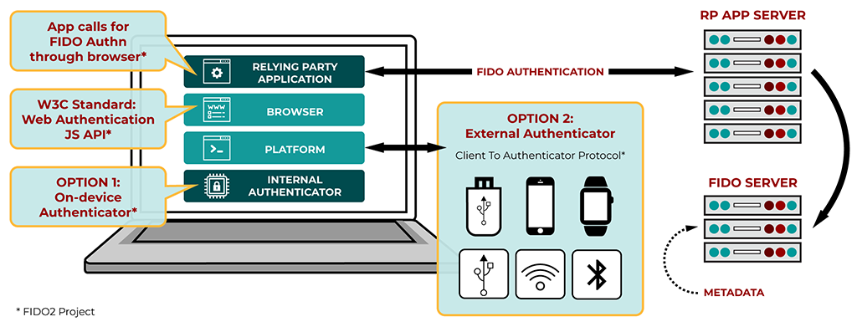
Hình 7. FIDO2
FIDO2 là bộ tiêu chuẩn gồm bộ ba tiêu chuẩn xác thực người dùng là FIDO U2F, FIDO UAF và Client to Authenticator Protocols (CTAP). CTAP bổ sung cho đặc tả Web Authentication (WebAuthn) của W3C.
FIDO2 bao gồm đặc tả Web Authentication của W3C và các Giao thức Từ Client đến Authenticator (CTAP) tương ứng từ Liên minh FIDO. FIDO2 hỗ trợ trải nghiệm người dùng không cần mật khẩu, người dùng có yếu tố thứ hai và đa yếu tố với các authenticator được nhúng (hoặc liên kết) (như dấu vân tay hoặc PIN) hoặc authenticator bên ngoài (hoặc di động) (như FIDO Security Keys, thiết bị di động, đồ đeo, v.v.).

WebAuthn
WebAuthn là một API cho phép các ứng dụng web tạo và sử dụng thông tin xác thực mạnh mẽ, được xác thực, có phạm vi, dựa trên public-key nhằm mục đích xác thực người dùng một cách mạnh mẽ. Thông tin xác thực public-key được tạo và lữu trữ bởi trình xác thực WebAuthn theo yêu cầu của bên tin cậy WebAuthn, và tùy thuộc vào sự đồng ý của người dùng. Sau đó thông tin xác thực public-key có thể được truy cập bởi bên tin cậy (Relying Party) đó. Phạm vi được thực thi bằng việc tuân thủ tác nhân người dùng (User Agents) và người xác thực (Authenticator). Ngoài ra, quyền riêng tư giữa các bên tin cậy được duy trì. Tức là các bên tin cậy không thể phát hiện bất kỳ thuộc tính nào, hoặc thậm chí sự tồn tại của thông tin xác thực nằm trong phạm vi của bên tin cậy khác. Tức là thông tin được lưu trữ trong WebAuthn bởi trang web example.com thì chỉ có example.com mới có thể truy cập được, còn example1.com không thể phát hiện và truy cập vào public-key này.
Đầu tiên là Đăng ký, trong đó thông tin xác thực public-key được tạo trên trình xác thực và nằm trong phạm vi bên tin cậy có tài khoản của người dùng hiện tại (Tài khoản có thể đã tồn tại hoặc có thể được tạo tại thời điểm này).
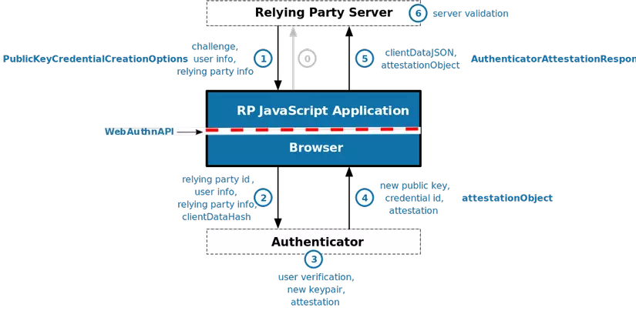
Hình 8. Luồng đăng ký
Thứ 2 là xác thực, trong đó bên tin cậy được cung cấp Xác nhận xác thực chứng minh sự hiện diện và đồng ý của người dùng đã đăng ký thông tin khóa xác thực public-key.
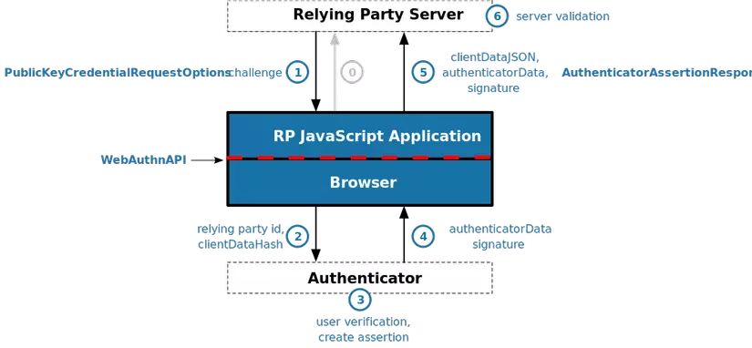
Hình 9. Luồng xác thực
WebAuthn là một API mở rộng bao gồm PublicKeyCredential API quản lý thông tin xác thực (Credential Management API) và cơ sở hạ tầng cho phép sử dụng những thông tin xác thực đó với 2 funtion navigator.credentials.create() - Được sử dụng trong quá trình Đăng ký và navigator.credentials.get() được sử dụng trong quá trình xác thực
Các trình xác thực tương thích sẽ bảo vệ thông tin xác thực public-key, và tương tác với User-Agent để triển khai WebAuthn API. Có thể triển khai các trình xác thực tương thích trong việc thực thi phần mềm có thể triển khai trên các nền tàng:
- on a general-purpose computing device (Máy tính, điện thoại),
- on an on-device Secure Execution Environment, Trusted Platform Module (TPM), or a Secure Element (SE) (EX: Android, iOS),
- off device (EX: USB, NFC, ...).
Trình xác thực được triển khai trên thiết bị được gọi là trình xác thực nền tảng (platform authenticators). Trình xác thực được triển khai ngoài thiết bị (roaming authenticators - trình xác thực di động) có thể được truy cập qua một phương tiện truyền tải như USB, Bluetooth hoặc NFC.

CTAP
Client to Authenticator Protocal (CTAP) hay giao thức Khách tới Xác thực. Giao thức này cho phép giao tiếp giữa một thiết bị xác thực di động và một máy khách hoặc nền tảng khác. CTAP định nghĩa cách thức thiết lập kết nối tầng vận chuyển để đáp ứng yêu cầu của giao thức tầng ứng dụng.
CTAP bao gồm hai phiên bản:
- CTAP1/U2F: Đây là phiên bản đầu tiên của CTAP, còn được biết đến như U2F (Universal 2nd Factor), hỗ trợ xác thực hai yếu tố.
- CTAP2: Phiên bản mới hơn, cung cấp khả năng xác thực không cần mật khẩu và hỗ trợ các tính năng bảo mật cao cấp hơn2.
Một thiết bị xác thực thực hiện CTAP2 được gọi là một xác thực FIDO2 (còn được gọi là xác thực WebAuthn). Nếu thiết bị đó cũng thực hiện CTAP1/U2F, nó sẽ tương thích ngược với U2F. Giao thức sử dụng định dạng tuần tự hóa dữ liệu nhị phân CBOR.
Giao thức này được chỉ định trong ba phần:
- API Xác thực: Ở mức trừu tượng này, mỗi hoạt động của bộ xác thực được định nghĩa tương tự như một lời gọi API - nó chấp nhận các tham số đầu vào và trả về hoặc mã lỗi. Lưu ý rằng mức độ API này là khái niệm và không đại diện cho các API thực tế. Các API thực tế sẽ được cung cấp bởi mỗi nền tảng triển khai.
- Mã Hóa Thông ĐIệp: Để gọi một phương thức trong API xác thực, máy chủ phải xây dựng và mã hóa một yêu cầu và gửi nó đến bộ xác thực qua giao thức truyền dẫn được chọn. Bộ xác thực sau đó sẽ xử lý yêu cầu và trả về một phản hồi đã được mã hóa.
- Ràng Buộc Giao Vận Cụ Thể (Transport-specific Binding): Yêu cầu và phản hồi được truyền tới bộ xác thực di động qua các giao thức truyền dẫn cụ thể (ví dụ: USB, NFC, Bluetooth). Đối với mỗi công nghệ truyền dẫn, các ràng buộc thông điệp được chỉ định cho giao thức này.
Trong các trường hợp sử dụng hướng Party Relying liên quan đến việc đăng ký thông tin xác thực hoặc xác thực người dùng, một ứng dụng Party Relying gọi function navigator.credentials.create() hoặc navigator.credentials.get() nếu đó là một trang web, hoặc các phương thức API tương đương của nền tảng khách hàng nếu đó là một ứng dụng native. Các trường hợp sử dụng khác, như quản lý thông tin xác thực, thiết lập/giữ gìn mã PIN, hoặc đăng ký sinh trắc học, thường được khởi tạo bởi chính nền tảng khách hàng.

Kết luận
Tiêu chuẩn UAF là một bước tiến quan trọng trong việc cải thiện bảo mật trực tuyến và cung cấp trải nghiệm người dùng tốt hơn. Bằng cách loại bỏ sự phụ thuộc vào mật khẩu truyền thống và kết hợp với các phương tiện xác thực tiện lợi, UAF đóng vai trò quan trọng trong việc đưa ra các giải pháp xác thực an toàn và hiệu quả cho người dùng trên Internet.
Tiêu chuẩn U2F là một công cụ mạnh mẽ trong việc tăng cường bảo mật trực tuyến bằng cách yêu cầu một yếu tố xác thực phụ khi đăng nhập vào các dịch vụ trực tuyến. Với tính tiện lợi và độ an toàn cao, U2F đóng vai trò quan trọng trong việc cung cấp các giải pháp xác thực tiên tiến cho người dùng trên Internet.
Tiêu chuẩn FIDO2 là một bước tiến lớn trong việc cải thiện bảo mật trực tuyến và cung cấp các phương tiện xác thực tiện lợi cho người dùng. Bằng cách kết hợp WebAuthn và CTAP, FIDO2 đóng vai trò quan trọng trong việc đưa ra các giải pháp xác thực an toàn và hiệu quả cho người dùng trên Internet.
UAF, U2F và FIDO2 đều đóng vai trò quan trọng trong việc cải thiện bảo mật trực tuyến và cung cấp các phương tiện xác thực tiện lợi cho người dùng. Sự lựa chọn giữa ba tiêu chuẩn này phụ thuộc vào yêu cầu cụ thể của ứng dụng và mức độ bảo mật mong muốn của người dùng, nhưng chúng đều mang lại sự tiến bộ đáng kể trong lĩnh vực xác thực trực tuyến.

Tài liệu tham khảo
- A. Angelogianni, I. Politis và C. Xenakis trong “How many FIDO protocols are needed? Surveying the design, security and market perspectives”
- Antonio Bianchi, Yanick Fratantonio, Aravind Machiry, Christopher Kruegel, Giovanni Vigna, Simon Pak Ho Chung, và Wenke Lee. 2018. “Broken Fingers: On the Usage of the Fingerprint API in Android”. Trong Proceedings of the Annual Network & Distributed System Security Symposium (NDSS)
- Jan Hajny, Tomas Pelka và Petra Lambertova trong “UNIVERSAL AUTHENTICATION FRAMEWORK Requirements and Phase Design”
- https://fidoalliance.org/specs/fido-uaf-v1.1-id-20170202/fido-uaf-overview-v1.1-id-20170202.html#fido-uaf-documentation
- https://fidoalliance.org/specs/u2f-specs-master/fido-u2f-overview.html
- https://fidoalliance.org/specs/fido-v2.2-rd-20230321/fido-client-to-authenticator-protocol-v2.2-rd-20230321.html#sctn-terminology

